Уважаемые коллеги!
Подключаться к конференции можно как с телефона, так и с ноутбука или компьютера (при наличии веб-камеры, колонок и наушников).
- Вариант подключения: с компьютера или ноутбука с установкой приложения:

Если вы планируете быть ОРГАНИЗАТОРОМ совещаний, то Вам необходимо зарегистрироваться, скачать и установить программу.

Если же Вы планируете быть только УЧАСТНИКОМ конференций, то можно не регистрироваться, достаточно просто установить модуль.

Чтобы зарегистрироваться и установить модуль. Заходим на сайт по ссылке, регистрируемся, скачиваем и устанавливаем программу на компьютер или ноутбук.
Ссылка: https://zoom.us/

  - Чтобы просто принять участие в конференции:
На почту получаете приглашение, там будет ссылка, код и пароль.
Нажимаете на ссылку.
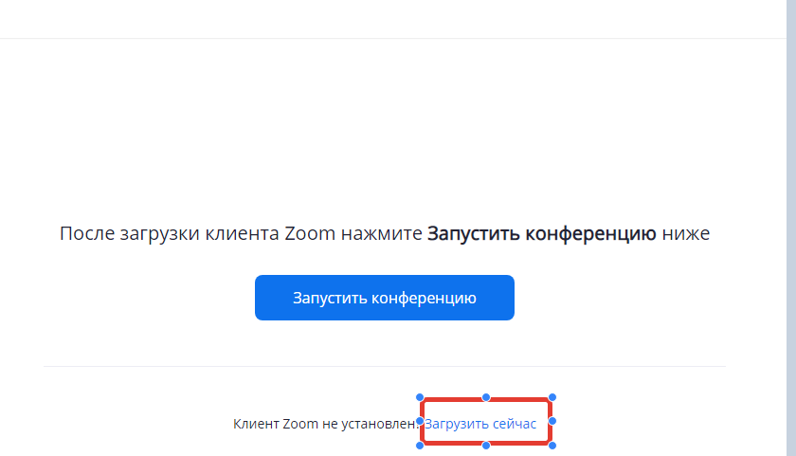
  - Нажимаем «загрузить сейчас». (ЭТО ТОЛЬКО ОДИН РАЗ!)
Загружается программа, устанавливаем ее привычным способом: загружаем запускаем загруженный файл и следуем

  - После того. Как Вы установили программу у вас появится вот такой значок в меню «пуск».
Программа установлена!

  - Нажимаем на этот значок
Откроется окно:
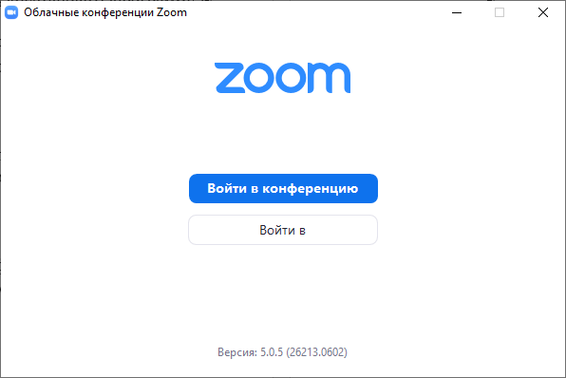

  - Нажимаем «войти в конференцию»
В ВЕРХНЕЙ строчке копируем из письма и вставляем цифры
идентификатора
В нижней пишем свое имя или должность . или поселение.
  - Нажимаем кнопку «войти»
Попросит пароль – пароль тоже будет в письме.

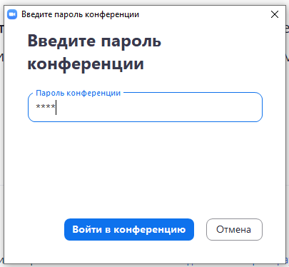
  - Далее «войти в конференцию»
Открывается диалоговое окно примерно такое:
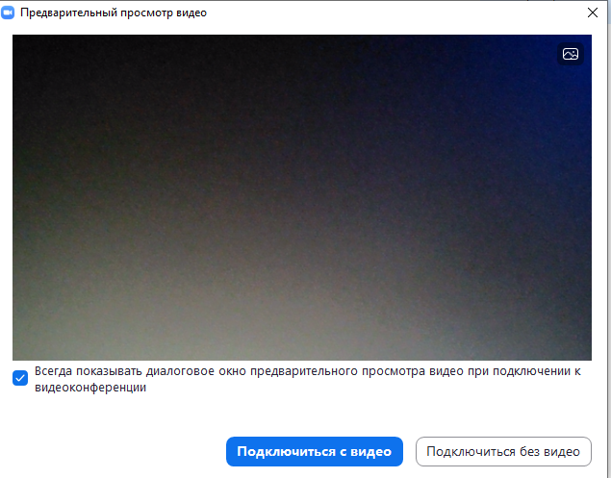

  - Нажимаем «подключиться с видео»

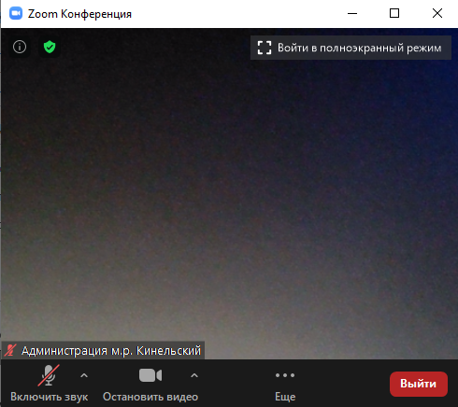
  - Если спросит, то входим и со «звуком компьютера»
  - Если необходимо будет задать вопрос или что-то сказать: микрофон включается внизу слева:

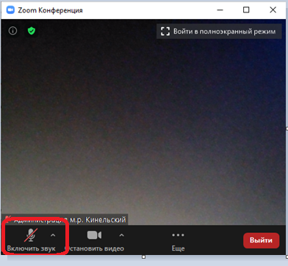
При последующем запуске любой конференции скачивать и устанавливать уже ничего не нужно.
  - Нажимаем на ссылку в полученном письме.
  - Выбираем «ОТКРЫТЬ ПРИЛОЖЕНИЕ».
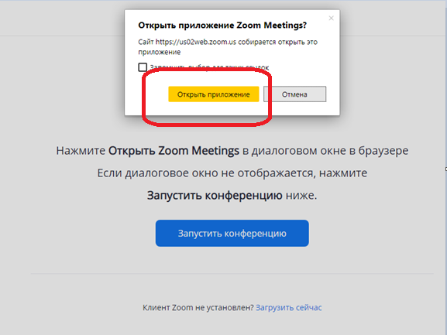
и далее сразу вводим пароль (без идентификатора)

Далее «войти в конференцию».
Далее «Подключиться с видео».
И вы в конференции!

- Вариант подключения: с компьютера или ноутбука без установки приложения:

  - Если вы по какой-то причине не установили программу, то после того как Вы нажали на ссылку в приглашении нажимаем «запустить конференцию»:
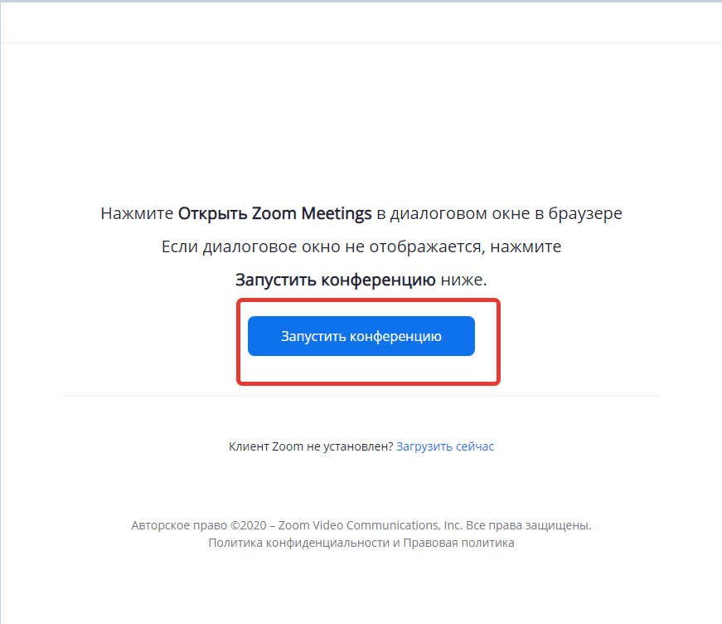
  - И далее заполняете поля в открывшемся окне: в верхней строчке наименование организации или ФИО, внизу код с картинки:

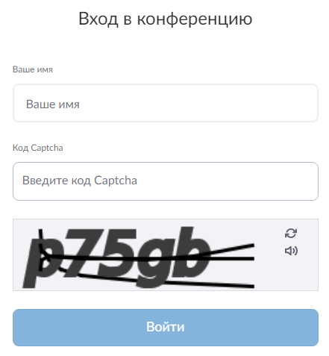
  - Далее вводим код доступа (из письма).
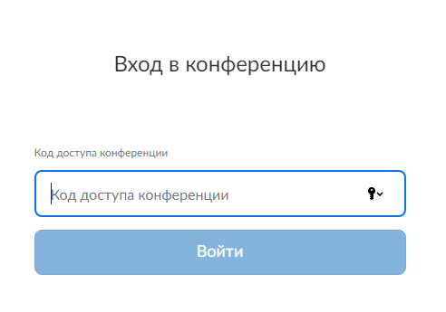
  - Если не получается с первого раза, повторите еще раз п.2.2.
Далее аналогично как и в п.1.

- Для тех, кто в пути.
Установите приложение на телефон
  - Программа устанавливается так же как вы устанавливали «Viber» и «WhatsApp»
  - Заходим с телефона в «Play-market» или «Google Play»:
  - Ищем программу «Zoom», нажимаем «установить».
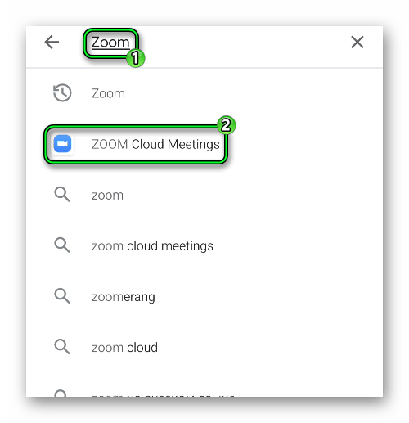
  - Запустите установку с помощью соответствующей кнопки.
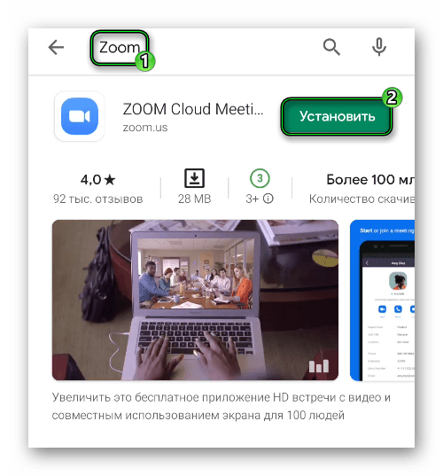
  - Предоставьте требуемые разрешения, если появится такая просьба.
  - Дождитесь, пока процесс не закончится.
  - Нажмите на «Открыть».
  - Откройте приложение Zoom и нажмите «Войти в конференцию» в приветственном окошке. Или «Войти», если вы уже авторизовались в учетной записи.
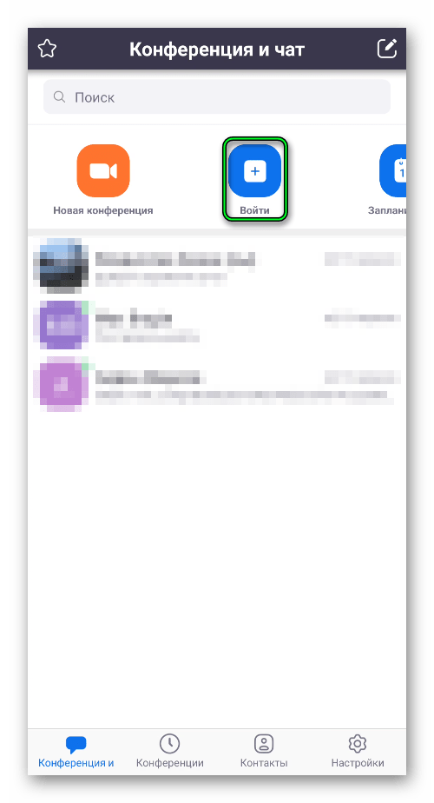
  - Вбейте идентификатор встречи в верхнее поле.
  - Затем – свое имя.
  - Тут же можно отключить звук или видео.
  - Подтвердите подключение.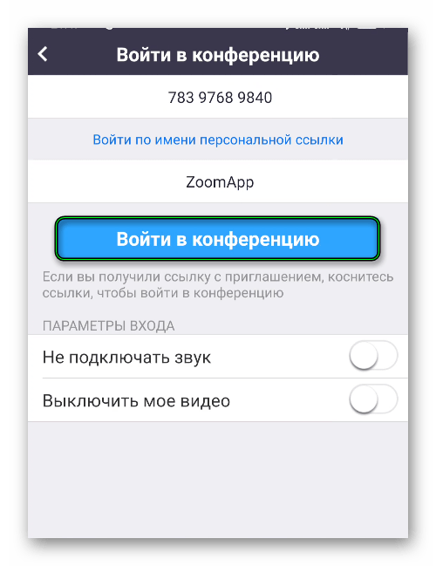
  - Укажите пароль, если он потребуется.
  - Как правило, придется еще подождать, пока организатор не разрешит вход.
  - При первом входе видеоконференцию у вас может отсутствовать звук. Чтобы его включить, нажмите сначала на кнопку «Подключить…», а затем – на надпись «Вызов с использованием…».
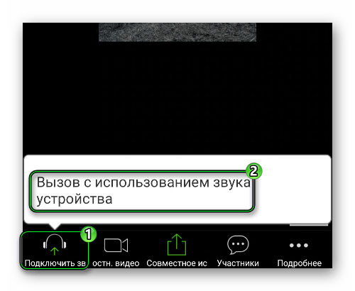
  - По желанию вы можете заглушить микрофон или убрать камеру, тапнув по соответствующим иконкам. 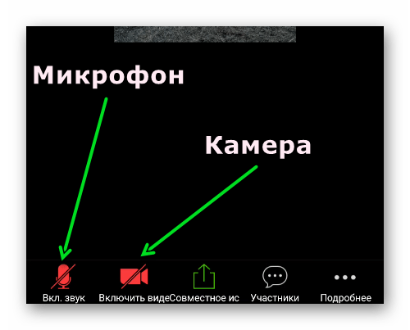
  - Кнопка «Совместное использование» отвечает за демонстрацию экрана, вывод фотографии, документа и других данных.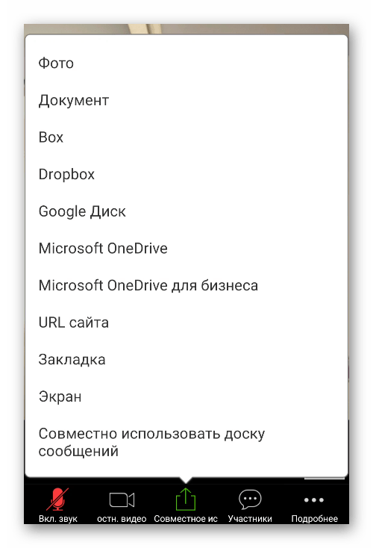
  - Слева сверху есть иконки для отключения звука других участников и смены камеры с фронтальной на заднюю и наоборот.

Приглашение. Ссылку, название, дата и время проведения мероприятия, а также идентификатор конференции и код доступа высылается на электронную почту.

